КОМИТЕТ  РЕСПУБЛИКИ ТАТАРСТАН  ПО ОХРАНЕ ОБЪЕКТОВ КУЛЬТУРНОГО НАСЛЕДИЯ |  | ТАТАРСТАН РЕСПУБЛИКАСЫНЫӉ МӘДӘНИ МИРАС ОБЪЕКТЛАРЫН САКЛАУ КОМИТЕТЫ
ПРИКАЗ БОЕРЫК
№

О включении выявленного объекта культурного наследия «Здание номеров «Европейские», расположенный по адресу: Республика Татарстан,
г. Чистополь, ул. К. Маркса, д. 23,
в единый государственный реестр объектов культурного наследия (памятников истории и культуры) народов Российской Федерации в качестве объекта культурного наследия регионального значения «Здание номеров «Европейские», конец XIX – начало ХХ вв., расположенного по адресу: Республика Татарстан, Чистопольский муниципальный район,
г. Чистополь, ул. Карла Маркса, д. 23, утверждении границ его территории и предмета охраны

В соответствии с Федеральным законом от 25 июня 2002 года № 73-ФЗ
«Об объектах культурного наследия (памятниках истории и культуры) народов Российской Федерации», Законом Республики Татарстан от 1 апреля 2005 года № 60-ЗРТ «Об объектах культурного наследия в Республике Татарстан», положительным заключением государственной историко-культурной экспертизы
от 24.03.2025 п р и к а з ы в а ю:
- Включить выявленный объект культурного наследия «Здание номеров «Европейские», расположенный по адресу: Республика Татарстан, г. Чистополь,
ул. К. Маркса, д. 23, в единый государственный реестр объектов культурного наследия (памятников истории и культуры) народов Российской Федерации
в качестве объекта культурного наследия регионального значения «Здание номеров «Европейские», конец XIX – начало ХХ вв. (вид объекта – памятник), расположенного по адресу: Республика Татарстан, Чистопольский муниципальный район, г. Чистополь, ул. Карла Маркса, д. 23.
- Утвердить границы территории объекта культурного наследия регионального значения «Здание номеров «Европейские», конец XIX – начало ХХ вв., расположенного по адресу: Республика Татарстан, Чистопольский муниципальный район, г. Чистополь, ул. Карла Маркса, д. 23, согласно приложению № 1 к настоящему приказу.
- Утвердить предмет охраны объекта культурного наследия регионального значения «Здание номеров «Европейские», конец XIX – начало ХХ вв., расположенного по адресу: Республика Татарстан, Чистопольский муниципальный район, г. Чистополь, ул. Карла Маркса, д. 23, согласно приложению № 2 к настоящему приказу.
- Отделу учета объектов культурного наследия и градостроительной деятельности обеспечить внесение сведений о границах территории указанного объекта культурного наследия в Единый государственный реестр недвижимости
и единый государственный реестр объектов культурного наследия (памятников истории и культуры) народов Российской Федерации.
- Контроль за исполнением настоящего приказа оставляю за собой.

Председатель И.Н. Гущин
Приложение № 1
к приказу Комитета
Республики Татарстан по охране объектов культурного наследия
от __________ 2025 года № _____

Границы территории
объекта культурного наследия регионального значения
«Здание номеров «Европейские», конец XIX – начало ХХ вв., расположенного по адресу: Республика Татарстан, Чистопольский муниципальный район, г. Чистополь,
ул. Карла Маркса, д. 23

Карта (схема) границ территории объекта культурного наследия
регионального значения «Здание номеров «Европейские», конец XIX – начало ХХ вв., расположенного по адресу: Республика Татарстан, Чистопольский муниципальный район, г. Чистополь, ул. Карла Маркса, д. 23
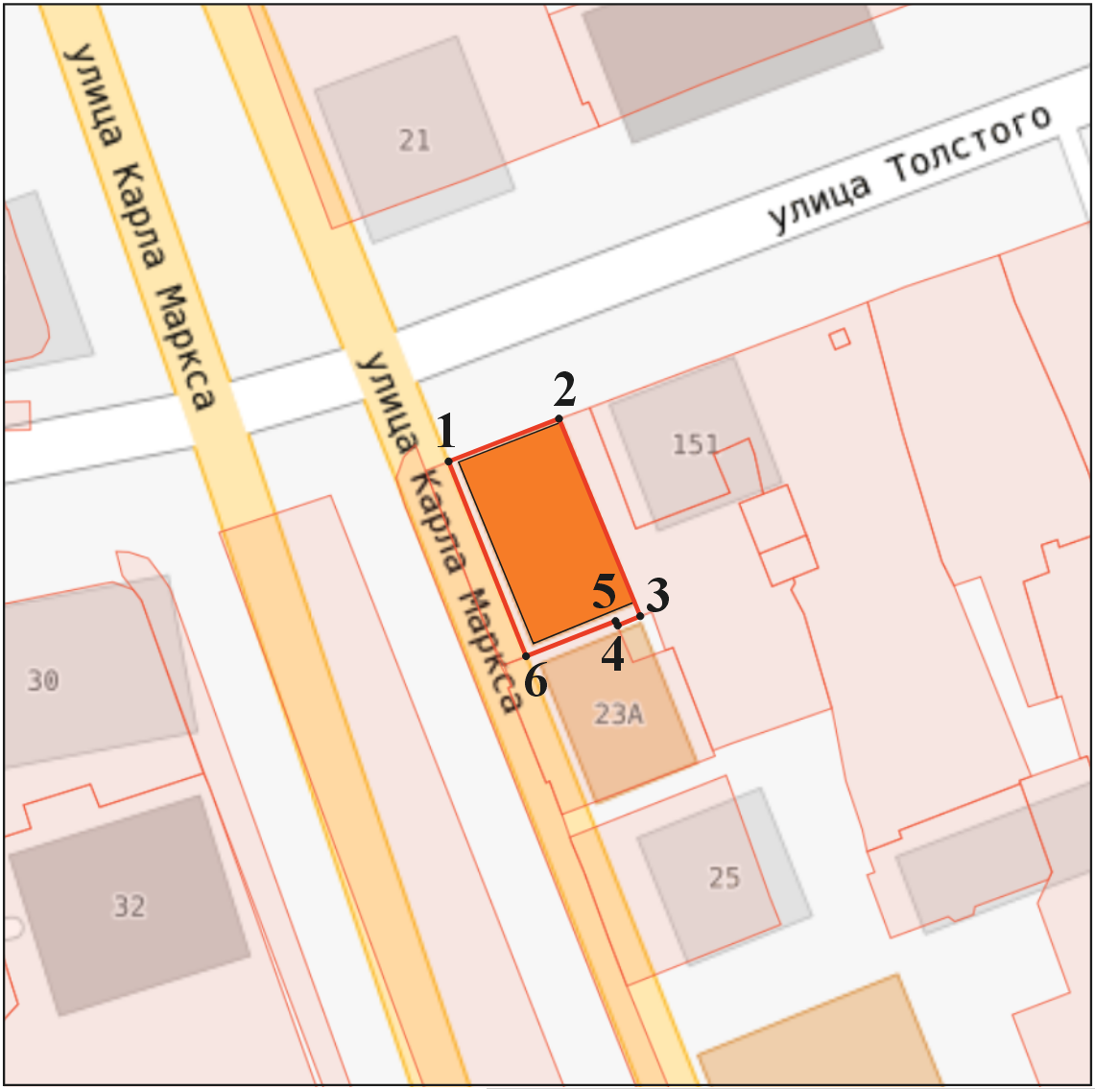
Масштаб 1:500
Условные обозначения:
 | - граница территории объекта культурного наследия
 | - поворотные точки границ территории объекта культурного наследия
 | - объект культурного наследия регионального значения
 | - границы земельных участков по сведениям ЕГРН
16:54:100401:1 | - кадастровый номер земельного участка
Текстовое описание
границ территории объекта культурного наследия регионального значения «Здание номеров «Европейские», конец XIX – начало ХХ вв., расположенного по адресу: Республика Татарстан, Чистопольский муниципальный район,
г. Чистополь, ул. Карла Маркса, д. 23

Границы территории объекта культурного наследия регионального значения «Здание номеров «Европейские», конец XIX – начало ХХ вв., расположенного по адресу: Республика Татарстан, Чистопольский муниципальный район,
г. Чистополь, ул. Карла Маркса, д. 23, проходят:

Прохождение границы |  | Описание прохождения границы
от точки | до точки | Описание прохождения границы
1 | 2 | от точки 1, расположенной на ул. Карла Маркса в северо – западном направлении до точки 2, расположенной на пересечении улиц Карла Маркса и Льва Толстого;
2 | 3 | от точки 2, расположенной на пересечении улиц Карла Маркса и Льва Толстого в северо – восточном направлении до точки 3, расположенной по ул. Льва Толстого;
3 | 6 | от точки 3 в юго – восточном направлении до  точки 6, расположенной во внутриквартальной территории;
6 | 1 | от точки 6 в юго – западном направлении до  точки 1, расположенной на ул. Карла Маркса.

Таблица характерных точек
границ территории объекта культурного наследия регионального значения «Здание номеров «Европейские», конец XIX – начало ХХ вв., расположенного по адресу: Республика Татарстан, Чистопольский муниципальный район,
г. Чистополь, ул. Карла Маркса, д. 23

№  точки | Координаты точки в местной системе координат (МСК-16) |  | Координаты точки во всемирной геодезической системе координат 1984 года (WGS-84)
1 | X | Y | Северная  широта  B | Восточная  долгота  L
1 | 430130.80 | 2211782.72 | 55°22′17.266″ | 50°38′25.171″
2 | 430135.32 | 2211793.58 | 55°22'17.420" | 50°38'25.783"
3 | 430111.54 | 2211808.56 | 55°22'16.661" | 50°38'26.660"
4 | 430110.73 | 2211806.19 | 55°22′16.633″ | 50°38′26.526″
5 | 430111.18 | 2211806.02 | 55°22′16.647″ | 50°38′26.516″
6 | 430106.09 | 2211791.76 | 55°22′16.473″ | 50°38′25.712″
1 | 430130.80 | 2211782.72 | 55°22′17.266″ | 50°38′25.171″

Приложение № 2
к приказу Комитета
Республики Татарстан по охране объектов культурного наследия
от __________ 2025 года № _____

Предмет охраны*
объекта культурного наследия регионального значения
«Здание номеров «Европейские», конец XIX – начало ХХ вв., расположенного по адресу: Республика Татарстан, Чистопольский муниципальный район,
г. Чистополь, ул. Карла Маркса, д. 23
- Угловое местоположение объекта на пересечении
ул. К. Маркса и ул. Толстого, с соединенными воротами со стороны ул. Толстого.
- Объемно - пространственная композиция прямоугольного в плане двухэтажного здания с цоколем и с выступающим ризалитом со стороны двора.
- Планировочная структура здания в пределах капитальных стен
- Конструктивная схема: подлинные кирпичные стены; подлинные кирпичные перемычки проемов; плоские перекрытия; кирпичные печи. Местоположение, конфигурация, конструкции исторической лестницы
(с подлинным ограждением площадки).
- Историческая конфигурация, высотные отметки и конструктивное решение вальмовой крыши, материал кровли - листовое кровельное железо с двойным фальцем.
- Отделка и архитектурные детали фасадов: оштукатуренные и окрашенные поверхности стен фасадов здания и архитектурно - декоративных элементов, композиция протяженного фасада в 9 оконных оси вдоль ул. К. Маркса, протяженный фасад по ул. Толстого в 5 оконных оси с раскреповкой плоского ризалита стен под центральными тремя проемами; оконные проемы первого этажа лучковой формы в обрамлении профилированных наличников с лучковыми и прямоугольными сандриками; прямоугольные оконные проемы второго этажа в обрамлении профилированных наличников, с щипцовым сандриком и подоконной тягой; пилястры в оформлении углов и простенков здания, рустованные по первому этажу и филенками по второму; прямоугольные нишки в подоконной части второго этажа ступенчатый карниз большого выноса в завершении фасада; центральный балкон с ажурным кованными ограждением и металлическими консолями.
- Местоположение, пропорции, геометрия профилей и расстекловка исторических столярных заполнений дверных и оконных проемов, в том числе наружные (2шт.) и внутренние (1шт.) филенчатые двери главного фасада с остекленной фрамугой.

*Предмет охраны может быть изменен по результатам комплексных и научных исследований и проведения реставрационных работ.

Таблица предмета охраны
объекта культурного наследия регионального значения
«Здание номеров «Европейские», конец XIX – начало ХХ вв., расположенного по адресу: Республика Татарстан, Чистопольский муниципальный район,
г. Чистополь, ул. Карла Маркса, д. 23

№ | Предмет охраны | Фотофиксация основных элементов/графические материалы
1. | Угловое местоположение объекта на пересечении  ул. К. Маркса и ул. Толстого, с соединенными воротами со стороны ул. Толстого | 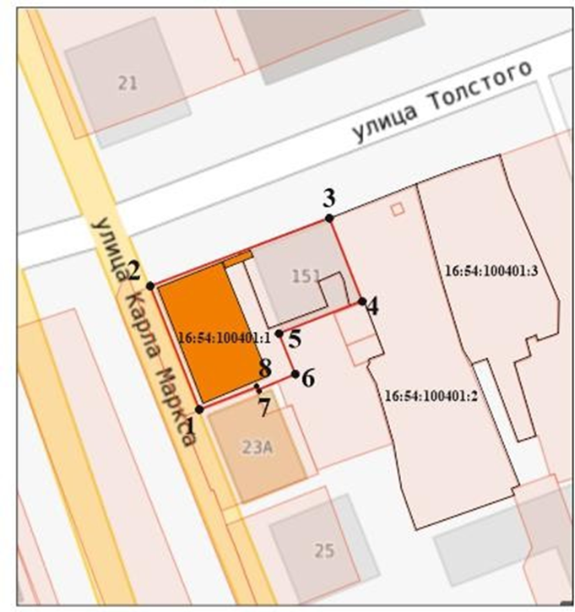  Условные обозначения:  -объект культурного наследия  Рис.1. Местоположение объекта
2. | 2. Объемно - пространственная композиция прямоугольного в плане двухэтажного здания с цоколем и с выступающим ризалитом со стороны двора | 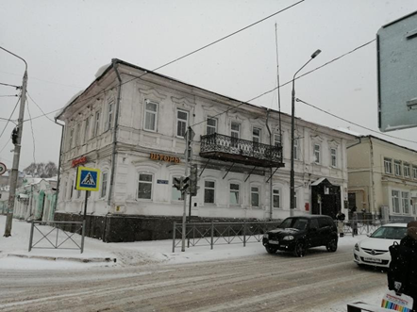  Рис.2. Общий вид  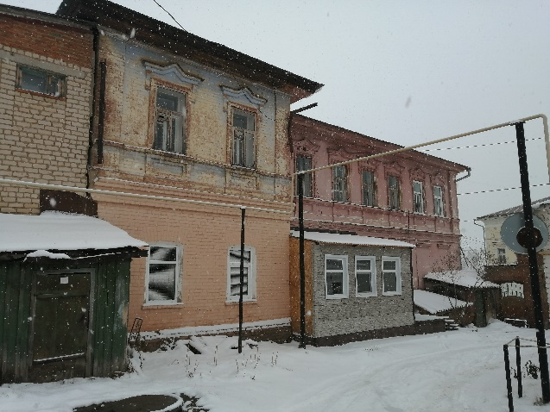  Ризалит со стороны двора
3. | Планировочная структура здания в пределах капитальных стен | 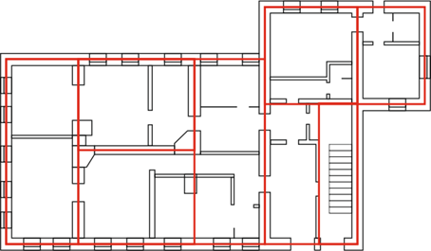  Рис.3. План первого этажа  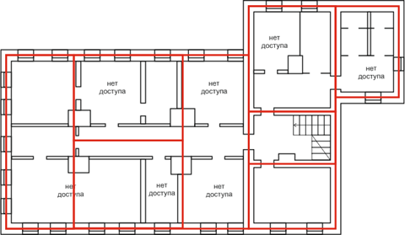  Условные обозначения:  - подлинные стены из кирпича  Рис.4. План второго этажа
4. | Конструктивная схема: подлинные кирпичные стены; подлинные кирпичные перемычки проемов; плоские перекрытия; кирпичные печи. Местоположение, конфигурация, конструкции исторической лестницы (с подлинным ограждением площадки) | 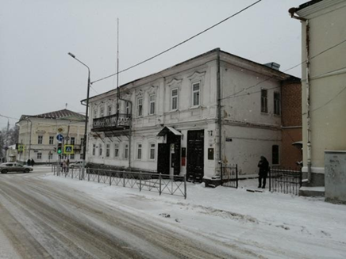  Рис.5. Вид на главный и боковой фасады  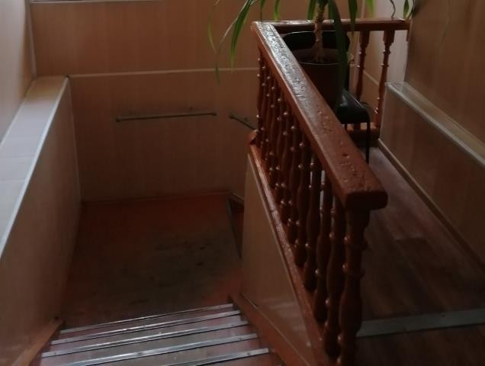  Рис.6. Лестница с ограждением
5. | Историческая конфигурация, высотные отметки и конструктивное решение вальмовой крыши, материал кровли - листовое кровельное железо с двойным фальцем | 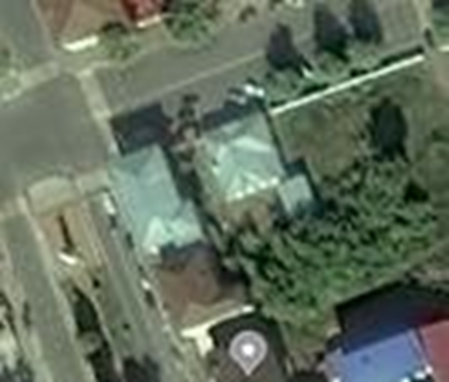  Рис.7. Кровля
6. | Отделка и архитектурные детали фасадов: оштукатуренные и окрашенные поверхности стен фасадов здания и архитектурно - декоративных элементов, композиция протяженного фасада в 9 оконных оси вдоль ул. К. Маркса, протяженный фасад по ул. Толстого в 5 оконных оси с раскреповкой плоского ризалита стен под центральными тремя проемами; оконные проемы первого этажа лучковой формы в обрамлении профилированных наличников с лучковыми и прямоугольными сандриками; прямоугольные оконные проемы второго этажа в обрамлении профилированных наличников, с щипцовым сандриком и подоконной тягой; пилястры в оформлении углов и простенков здания, рустованные по первому этажу и филенками по второму; прямоугольные нишки в подоконной части второго этажа ступенчатый карниз большого выноса в завершении фасада; центральный балкон с ажурным кованными ограждением и металлическими консолями | 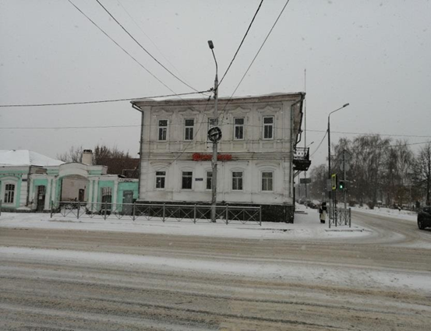  Рис.8. Вид на боковой фасад  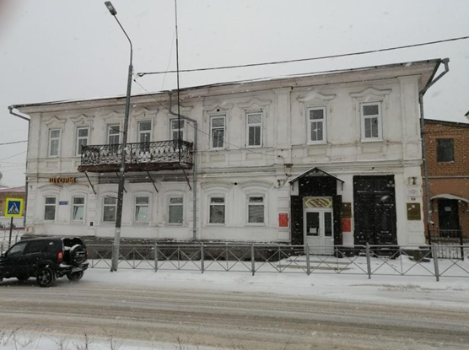  Рис.9. Вид на главный фасад
7. | Местоположение, пропорции, геометрия профилей и расстекловка исторических столярных заполнений дверных и оконных проемов, в том числе наружные (2шт.) и внутренние (1шт.) филенчатые двери главного фасада с остекленной фрамугой | 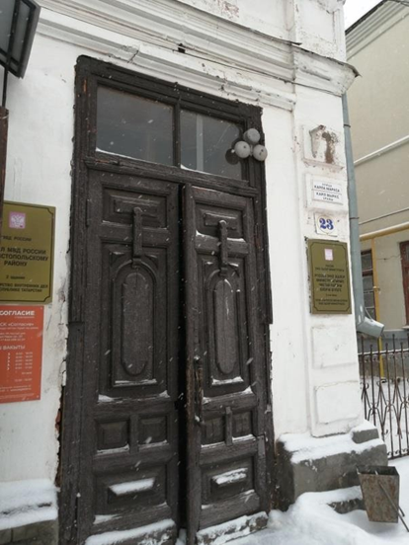  Рис.10. Наружные филенчатые двери с фрамугой (2шт)  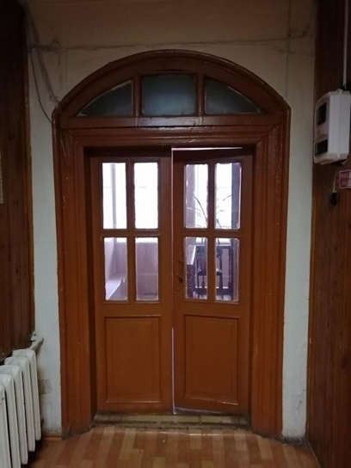  Рис.11. Внутренняя филенчатая дверь с фрамугой (1шт)  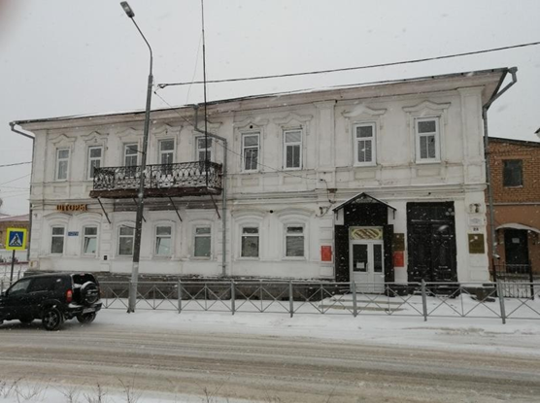  Рис.12. Оконные проемы первого и втрого этажей

